关于在国家智慧教育读书平台

开展读书分享活动的补充说明

《教育部办公厅关于开展“读经典 我思考”主题读书活动的通知》已从公文平台转发到各设区市教育局，活动鼓励中小学校及师生在国家智慧教育读书平台分享经典作品诵读、导读资源和活动案例。

读书分享活动各级管理员如何进行审核推荐等工作的操作指南将在国庆节后发送。在**9月底前**需要完成的是：**读书平台各级管理员的开通工作**。

读书平台网址：<https://reading.smartedu.cn/hd/qsn>

一、市级工作

1.开通市本级专项管理员；

2.指导督促所辖县（区）开通县级专项管理员；【省教育厅语材处将点对点发送相应市及所辖县（区）的激活码。】

3.指导校级专项管理员开通工作。该活动的校级专项管理员由各校在读书平台已有的校级超级管理员直接操作生成。若有学校之前未在读书平台注册配备校级超级管理员，可联系上级教育部门超级管理员操作。

**其他应知：**管理员角色分为超级管理员、专项管理员两种。由省教育厅语材处提供激活码绑定的市级、县级区域管理员为专项管理员，权限主要在后期读书分享作品的审核推荐。

我省省级超级管理员账号在省电教馆，现已协调省电教馆提供了市级超级管理员名单。请市级专项管理员自行掌握并联系市级超级管理员，查看县级超级管理员名单并告知对应各县的专项管理员。

二、县级工作

1.根据激活码开通县本级专项管理员；

2.与县级超级管理员协助各中小学完成校级专项管理员开通。

三、校级工作

1.**校级专项管理员**，由各中小学已有的智慧教育平台校级超级管理员直接操作生成。若学校不清楚或未配备本校超级管理员需联系上级教育部门超级管理员查看或生成；

2.**校级专项管理员职责**。因大部分校级超级管理员不专门负责阅读工作，故而建议校级超级管理员可再开通校级专项管理员。若校级超级管理员可承担读书分享活动工作（负责组织本校师生参与读书分享活动，审核并推荐优秀作品与活动案例至上级部门），也可直接用一个校级超级管理员角色配合完成读书分享活动工作，不再另外生成校级专项管理员。

附件：市、县级专项管理员绑定操作说明

附件

中小学读书分享活动

市、县级专项管理员绑定操作说明

**“开通”操作，具体指实名注册读书平台、输入激活码完成权限绑定。**

激活码绑定后，会拥有“中小学读书分享活动管理员(区域管理员)”身份。获得权限如下：

**请务必确保每个激活码发至对应区域管理员手中。**

绑定激活码的整体步骤如下：

**一、进入后台**

首先，您进入国家智慧教育读书平台（reading.smartedu.cn），将页面滚动至最底部后点击页尾的“管理系统”，或在个人中心左侧栏点击“管理系统”，在登录界面依次输入您的账号、密码并正确填写验证码后，即可登录管理后台。(如您未注册过，请先行使用个人手机号进行账号注册）

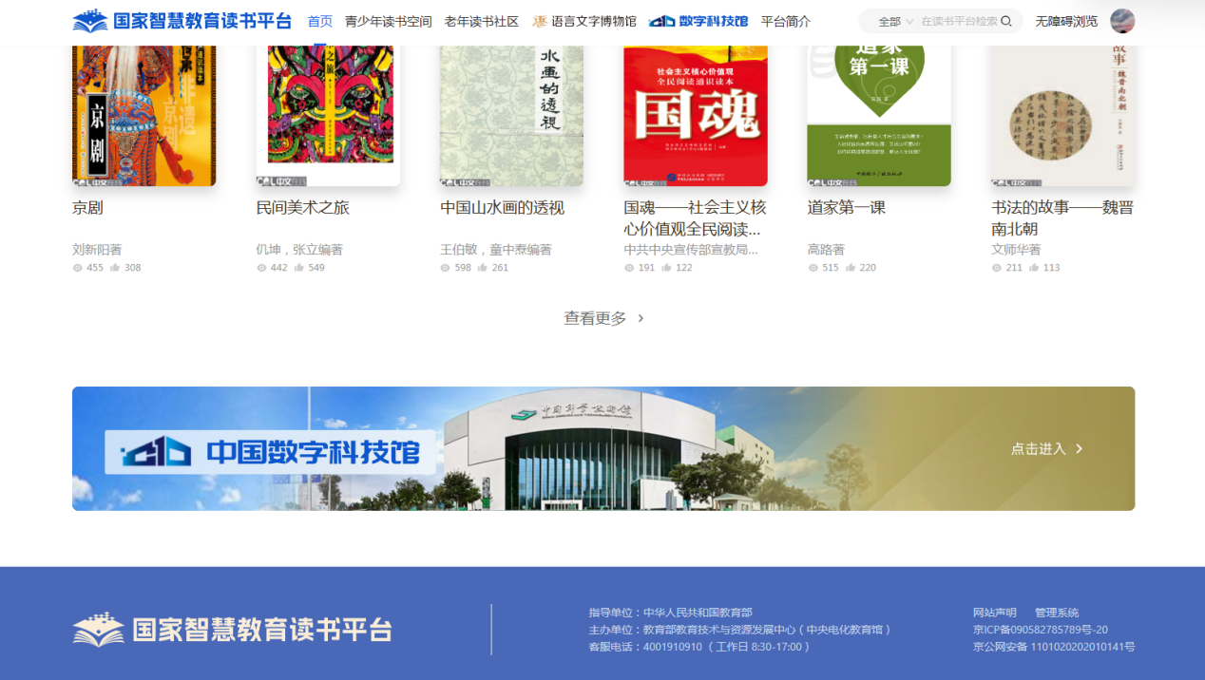

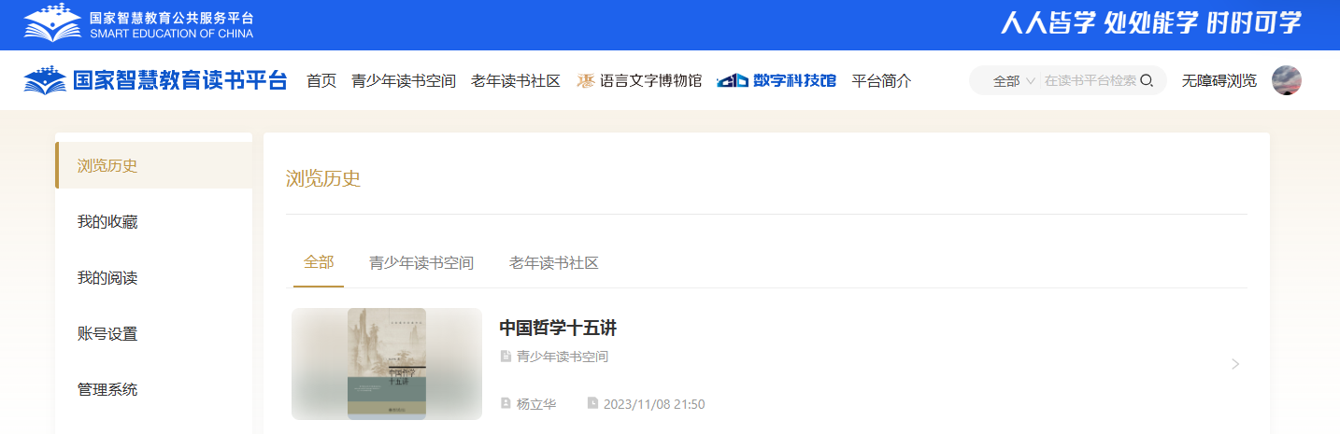

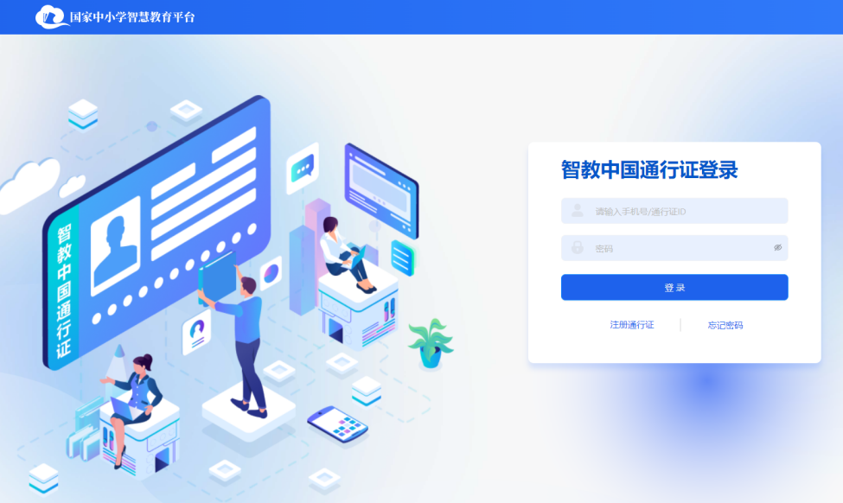

**（一）如果初次登录管理后台**，您需要进行“中小学读书分享活动管理员(区域管理员)”权限绑定。在权限绑定界面中根据提示，填写权限激活码和个人信息后，点击“确定”完成权限绑定步骤。权限绑定成功后，界面会显示“绑定成功”的提示，即可进入工作台，看到“活动管理”菜单中：“中小学生读书作品分享”——“数据统计”、“中小学教师导读视频分享”——“数据统计”、“中小学校导读视频分享”——“活动管理”和“数据统计”、“中小学校读书活动案例分享”——“活动管理”和“数据统计”。

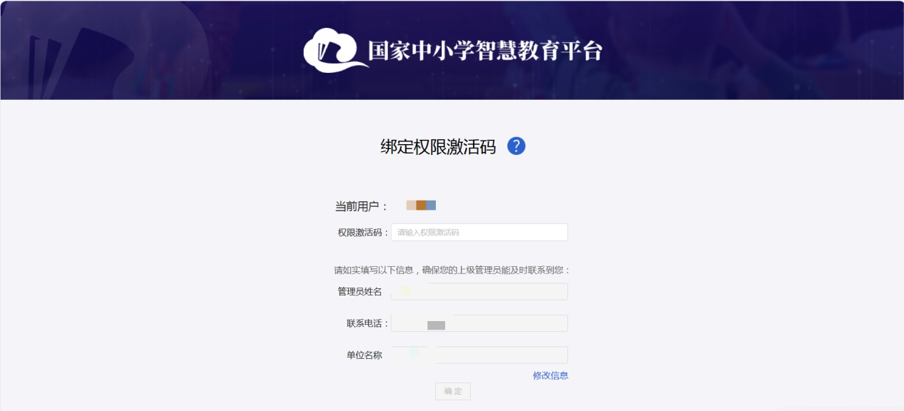

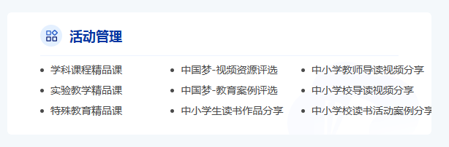

1. **如果不是初次登录后台**，则需要在后台界面右上角用户名下拉菜单里的“权限绑定”里，绑定国家管理员给予的“中小学读书分享活动管理员(区域管理员)”权限，得到“活动管理”菜单中：“中小学生读书作品分享”——“数据统计”、“中小学教师导读视频分享”——“数据统计”、“中小学校导读视频分享”——“活动管理”和“数据统计”、“中小学校读书活动案例分享”——“活动管理”和“数据统计”。

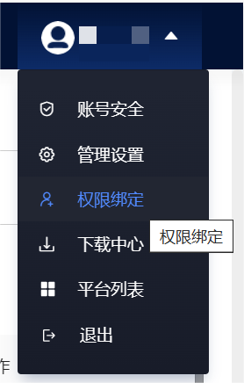





**二、活动菜单介绍**

本次活动共有4个入口，分别是：“中小学生读书作品分享”、“中小学教师导读视频分享”、“中小学校导读视频分享”、“中小学校读书活动案例分享”。下面将依次简要介绍每个菜单功能：

1. **中小学生读书作品分享**

可查看本级区域及下属区域参与活动情况，以数据统计形式展现。

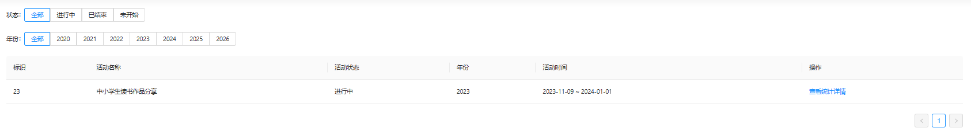

点击“查看统计详情”。可查看本区域的上传作品数排行名次、参与用户数以及上传作品数、用户参与情况分析、各区域参与情况对比以及数据明细。

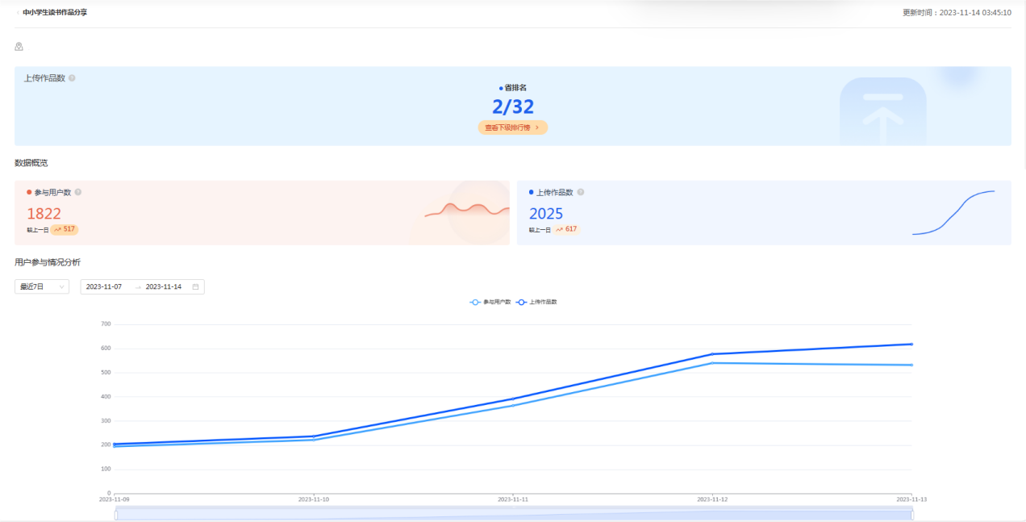

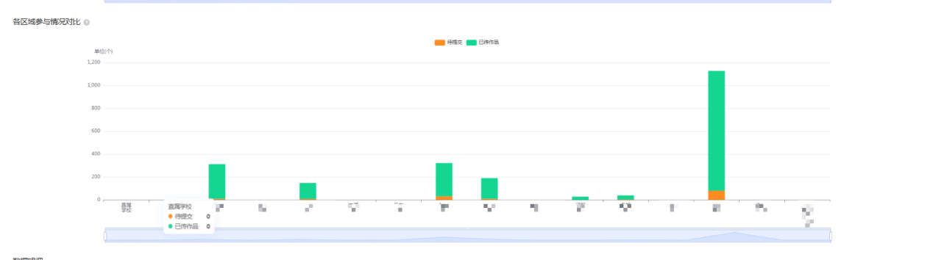

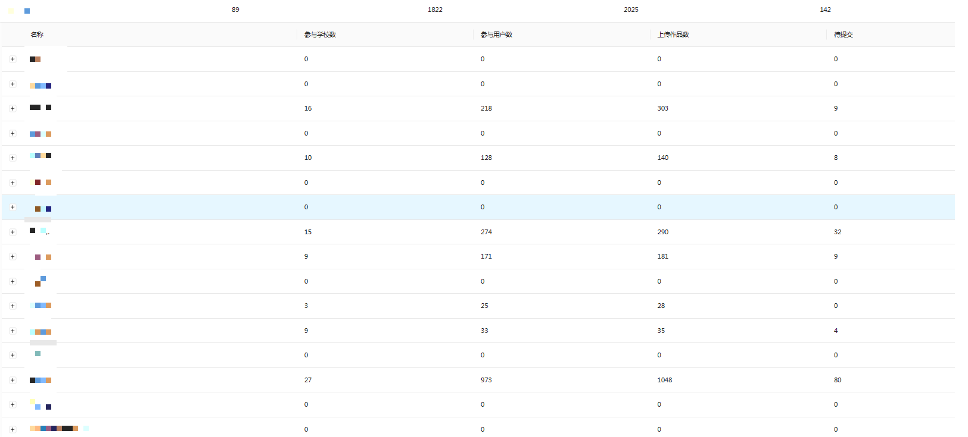

1. **中小学教师导读视频分享**

可查看本级区域及下属区域参与活动情况，以数据统计形式展现。

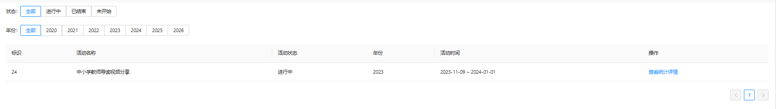

点击“查看统计详情”。可查看本区域的上传作品数排行名次、参与用户数以及上传作品数、用户参与情况分析、各区域参与情况对比以及数据明细。

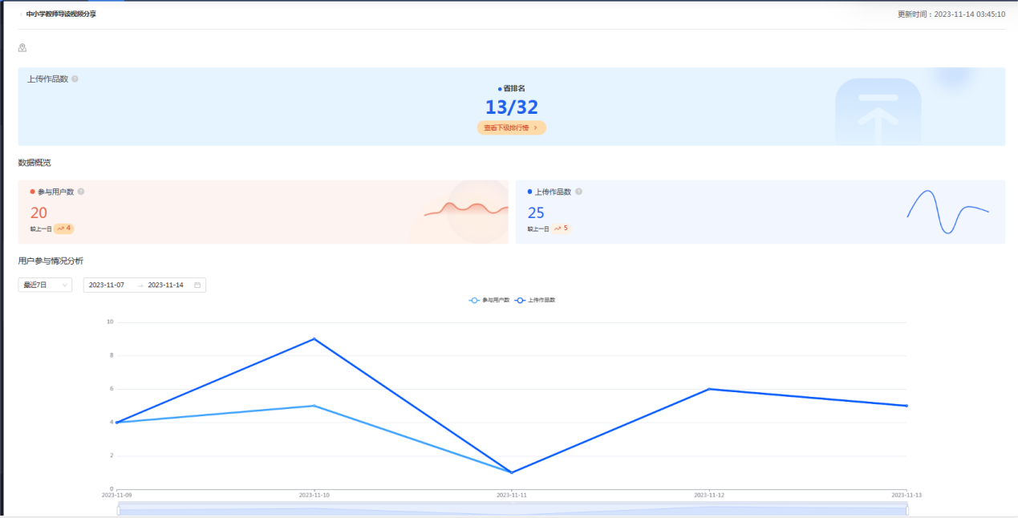

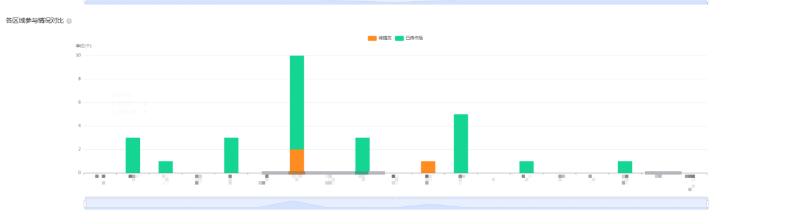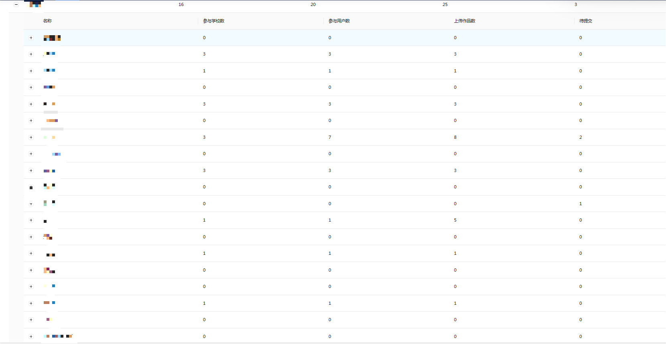

1. **中小学校导读视频分享**

分为“活动管理”和“数据统计”菜单。

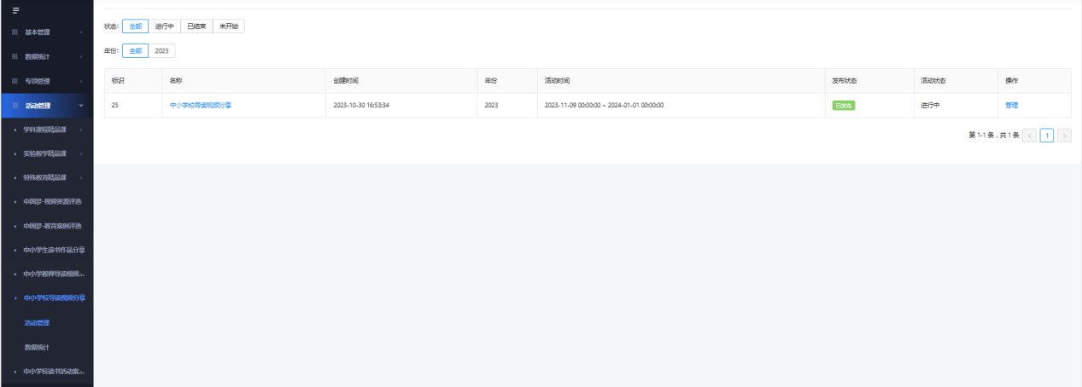

**活动管理**可完成对本次活动的各项管理，包括：控制本级和下级区域的上传和推荐通道是否开启的上报管理和推荐管理；进行专家分组和评审任务分配的评审管理；以及向上级区域推荐优秀作品的推荐管理。

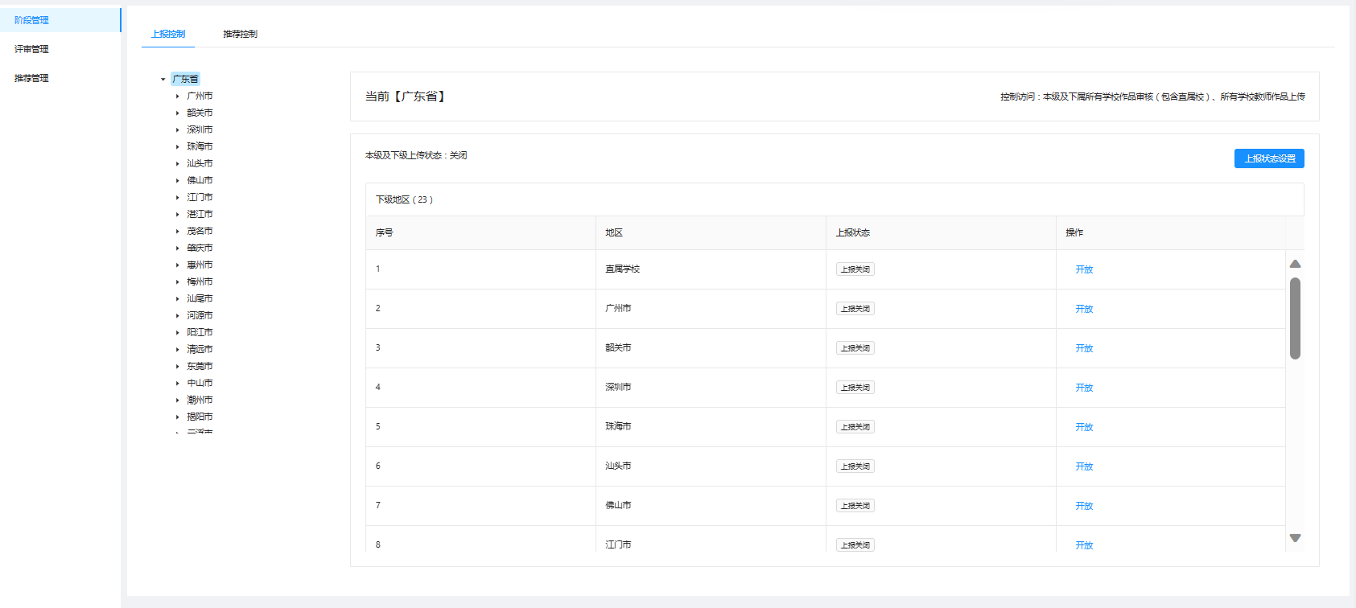

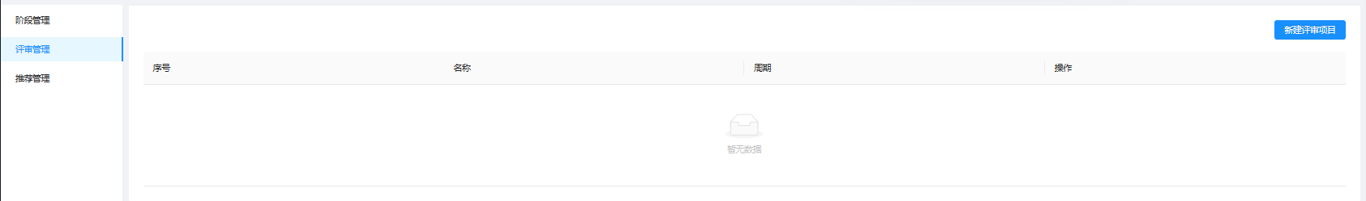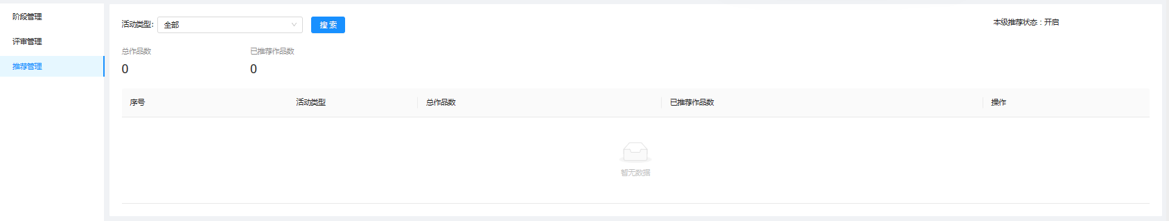

**数据统计**可查看本级区域及下属区域参与活动情况，以数据统计形式展现。点击“查看统计详情”。可查看本区域的上传作品数排行名次、参与用户数以及上传作品数、用户参与情况分析、各区域参与情况对比以及数据明细。

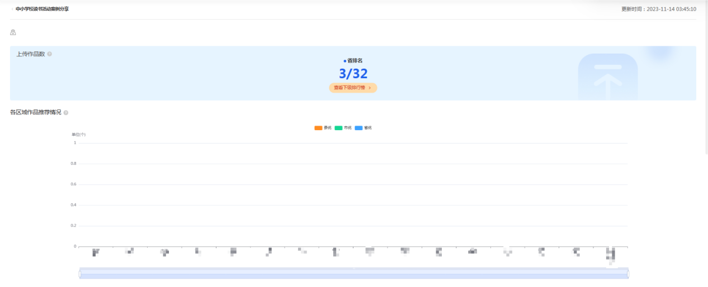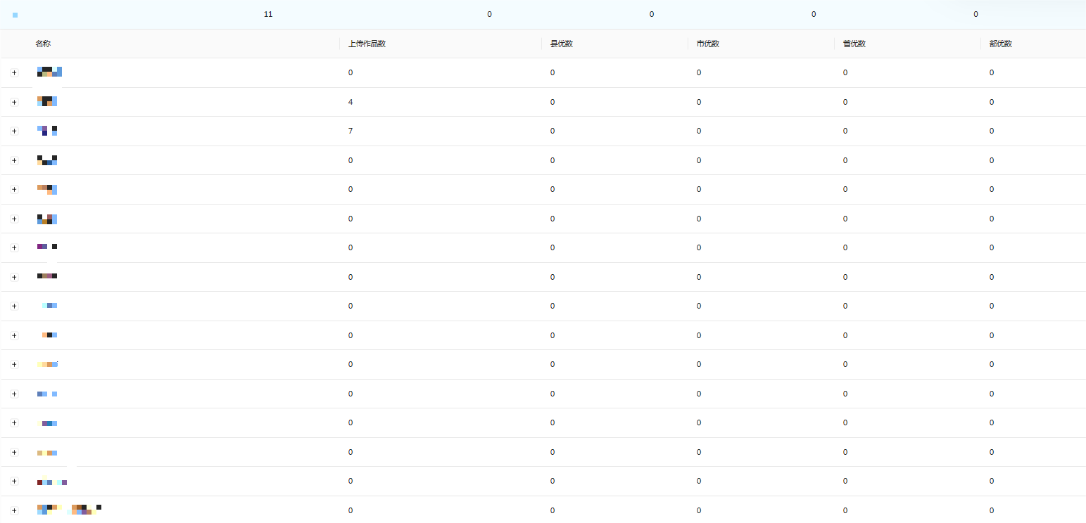

1. **中小学校读书活动案例分享**

分为“活动管理”和“数据统计”菜单。

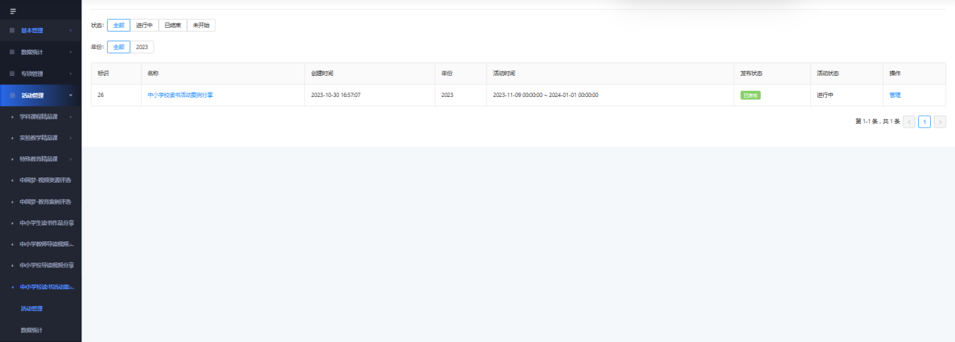

活动管理可完成对本次活动的各项管理，包括：控制本级和下级区域的上传和推荐通道是否开启的上报管理和推荐管理；进行专家分组和评审任务分配的评审管理；以及向上级区域推荐优秀作品的推荐管理。





**数据统计**可查看本级区域及下属区域参与活动情况，以数据统计形式展现。点击“查看统计详情”。可查看本区域的上传作品数排行名次、参与用户数以及上传作品数、用户参与情况分析、各区域参与情况对比以及数据明细。

